Відділ освіти Горішньоплавнівської міської ради Полтавської області
Міський методичний кабінет
Позашкільний навчальний заклад центр дитячої та юнацької творчості Горішньоплавнівської міської ради Полтавської області

Майстер-клас з декоративно-ужиткового мистецтва
на тему:

"ВИБУХ МРІЇЇ"

Підготувала: А.С.Ігнатюк,
керівник гуртка
образотворчого мистецтва
"Палітра"

М Горішні Плавні
2018

Тема :« Вибух мрії»
Дата проведення: 28.09.2018
Мета:
- навчальна: ознайомитись з технологічними вимогами та навичками виготовлення топіарія декоративного дерева, ознайомити вихованців з історією походження топіарію, інструментами та матеріалами для їх виготовлення. Дати необхідні поняття послідовності відтворення роботи по виготовленню топіарія.
- розвивальна: розвивати навички робот из таниною (фетром), увагу, творчі здібності, охайність.
- виховна: виховати повагу до традицій свого народу та інших країн, самостійність, посидючість, любов до праці.
Тип заняття: комбінований
Форма заняття: групова
Матеріали та інструменти: горщик, куля з пінопласту, фетр 2х кольорів, ножиці, трафарети, клей-пістолет, ручка, стрази, стовбур, стрічки для декорування
Очікуваний результат: створити топі арій власноруч.
ХІД ЗАНЯТТЯ
І.ОРГАНІЗАЦІЙНИЙ МОМЕНТ
Привітання.
Перевірка готовності гуртківців до заняття: Давайте разом перевіримо які інструменти ви взяли з собою на заняття.
II. АКТУАЛІЗАЦІЯ ОПОРНИХ ЗНАНЬ
Бесіда"Цей неповторний, дивовижний світ"
Топіарій – фігурна стрижка дерев і чагарників.Одне з найстаріших садово-паркових мистецтв. Майстри топіаріїв можуть надавати рослинам різні форми, напиклад тварин, архітектури, споруд, людей, і т.п.
Англійське слово походить від грецького, воно означає "візерункові або вигадані" фігури для ланшафту. У латинській мові – "садівник","садівниче мистецтво".
ІІІ. МОТИВАЦІЯ НАВЧАЛЬНОЇ ДІЯЛЬНОСТІ
Сьгодні ми спробуємо з вами створити топіарій з фетра своїми руками. Матеріали будемо використовувати найпростіші, а техніка буде елементарною. Топіарій може стати гідним подарунком для ваших близьких.
Нам потрібно:
- Куля з пінопласту
- Фетр двох кольорів
- Стрази
- Стовбур
- Горщик
- Клей
Для створення деревця – тоіарій можна використовувати найрізноманітніший матеріал. Напиклад живі та штучні квіти, тканину, сизаль, папір, шишки, мушлі, крашанки, стрічки, фрукти, та кавові зерна. Матеріали і кольорована гамма деревця повинні відповідати стилю, інтер єру та доповнювати його. Ваша фантазія безумовно, підскаже ще багато варіантів і їх комбінацій.
Основними частинами вашого деревця будуть крона, стовбур і горщик. Врахуйте, що розмір горщика не повинен перевищувати розмір кулі для крони, інакше топіарій втратить свою декоративність і стиль. Для створення кулі для крони необхідна куля- заготівля.
Зробити її можна з: пінопласту, флористичної губки, дроту, кулі з будь-якого матеріалу з паперу-жатки ,обмотаного скотчем.
Стовбур для дерева можна виготовити з дроту, деревяних шпаг, красиво вигнутої гілки. Для гарного декоративного ефекту, йго обмотують відповідним матеріалом, шпагатом або фарбують. Бажано, щоб стовбур був довгим, це підкеслить структуру топіарію. Короткий стовбур не буде виглядати досить ефектно. Щоб дерево щастя було стійким, добре закріпить кінці стовбура в кроні і в горщику.
Горщик для вашого дерева може бути будь-яким.Найчастіше – це красивий горщик , прикрашений своїми руками. Щоб крона не переважувала горщик , і виріб не падав, необхідно зробити його важким. Ви можете залити горщик розчином цементу, гіпсу або алебастру і вставити стовбур до застигання, можете наповнити його гравієм або галькою, декоративними камінчиками. Якщо горщик і так досить важкий, можно заповнити його флористичною губкою або монтажною піною в яку легко можно буде вставити стовбур.
Камінчики , скельця, пісок, мушлі, сизаль- потрібні для того, щоб прикрасити основу топіарію. Обраний матеріал просто клеїться поверх застиглого розчину.
V. ФІЗКУЛЬТХВИЛИНКА
VI. ІНСТРУКТАЖ
- Щоб створити топіарій нам необхідно використати тонкий м'який фетр двох кольорів. Фетр – це неткана річ, що отримується шляхом виробничого валяння вовни.
- Робимо на фетрі розмітку, використовуючи раніше заготовлені трафарети квіток, та ручку.
- Кожну готову квітку наклеїваемо на основу(шар),щільно прижимаємо один до одного
- Для зручності можемо покласти шар в горщик, щоб заповнити заготовку до кінця квітами
- Декорований шар закріплюємо на стовбурі(приклеїмо)
- Стовбурець з кроною закріплюємо в горщику наповненому піском(з єднуємо всі частини)
- Декоруємо горщих, декоруємо стовбурець

VII. САМОСТІЙНА ПРАКТИЧНА РОБОТА ВИХОВАНЦІВ
VIII. АКТУАЛІЗАЦІЯ НАБУТИХ ЗНАНЬ
Отже, європейський топіарій бере свій початок з часів Римської імперії. У Японії під топіарієм вважалось мистецтво бонсай.
Будь-який інтер єр буде виглядати по-новому, якщо його прикрасить дерево- топіарій – шикарний декор у стилі хенд-мейд.
IX. ПІДБИТТЯ ПІДСУМКІВ УРОКУ
Саморобний квітковий топіарій з фетру готовий: як бачите, він дійсно не дуже складний у виготовленні. Додавши небагато декору ми отримали чудовий подарунок. Отримуйте задоволення від отриманого результату.
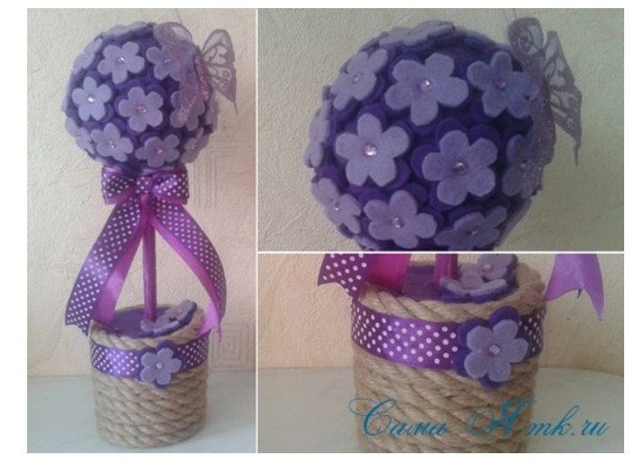
Дякую за увагу!

